Obchodní akademie, Vyšší odborná škola a Jazyková škola s právem státní jazykové zkoušky Uherské Hradiště

pololetní práce
Rezervační systém na červnové kurzy
2026 Nela Achillesová, Natálie Jakoubková, Vojtěch Mahdal 3.B

Anotace
Pololetní práce do předmětu projekt programování a dokumentace projektu, se zaměřuje na vývoj rezervačního systému, který je tvořen jako webová stránka.

OBSAH
úvod 4
1 instalace a nastavení 5
1.1 Stažení a umístění souborů 5
1.2 Základní nastavení 5
2 ovládání 6
2.1 Rozložení stránky studenta 6
2.1.1 Přehled kurzů 6
2.1.2 Zapsání do kurzu 6
2.2 Rozložení stránky učitele 7
2.2.1 Přehled kurzu 7
2.2.2 Nový kurz 8
2.2.3 Úprava kurzu 8
Závěr 10
3 Použité knihovny/framework 11
3.1 CodeIgniter 11
3.2 Bootstrap css 11
3.3 Bootstrap js 11
Seznam obrázků 12

úvod
Naším cílem bylo vytvořit webovou stránku na rezervační systém kurzů pro učitele a studenty, která je přehledná a snadno ovladatelná. Učitelé a studenti by se měli přihlašovat do kurzů pomocí svého školního emailu.
Učitelé budou mít možnost vytvářet vlastní kurzy, vybrat vhodný název, maximální počet studentů, místo konání, cenu a vhodný popis. Následně jej může uzamknout nebo naopak smazat. Studentům se zobrazí seznam nabízených kurzů, které si může seřazovat. Po rozkliknutí daného kurzu si student může přečíst detailnější informace ohledně kurzu. Systém ukazuje studentům též v jakých kurzech jsou zapsáni nebo který je již uzamčený.

POŽADAVKY
- Detailnější popis kurzu
- Omezení na maximální počet účastníků
- Účastník bude muset potvrdit přečtení pokynů při zápisu, které se zobrazí
- Umožní nastavit zájem o jiný kurz (pokud bude již maximální počet)
- Zamknutí kurzu k danému datu
- Studentovi se zobrazí v menu kurz, ve kterém je přihlášený

instalace a nastavení

Stažení a umístění souborů
- Stáhněte si archiv „Kurzy“.
- Archiv extrahujte a vložte do složky „htdocs“, kterou naleznete zde: C:\xampp\htdocs.
- Otevřete si localhost/phpmyadmin a vytvořte novou databázi.
- Připojte databázi s názvem „mydb“.

Základní nastavení
- V souboru s cestou C:\xampp\htdocs\Kurzy\application\database upravte informace o databázi na řádcích 78-80 tak, aby bylo možné se k ní připojit.
- V souboru s cestou C:\xampp\htdocs\Kurzy\application\config upravte informace na základní adresu, pod kterou uživatelé přistupují na tuto stránku
- V souboru s cestou C:\xampp\htdocs\Kurzy\application\autoload nastavte požadované informace, které budete při spuštění potřebovat.
- V souboru s cestou C:\xampp\htdocs\Kurzy\application\routes nastavte default controller.

ovládání

Rozložení stránky studenta

Přehled kurzů
Po přihlášení na stránku studenta, vidíte přehled všech vytvořených kurzů. Najdete zde název kurzu, počet míst a jméno učitele, který za daný kurz zodpovídá. Jednotlivé kurzy si můžete rozkliknout k zjištění více informací.
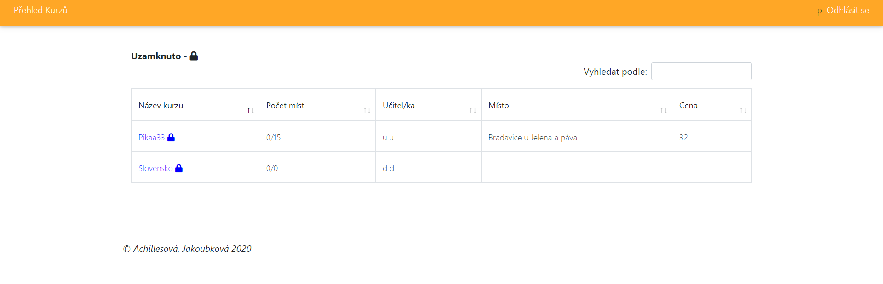

Obr. 1 - přehled kurzů

Zapsání do kurzu
Po rozkliknutí daného kurzu, můžete vidět detailnější popis. Najdete zde také tlačítko pro zapsání se do kurzu.
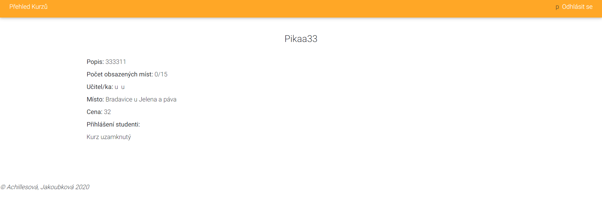

Obr. 2 - zápis do kurzu

Po zapsání se přepíšete k přihlášeným studentům a následně zmizí tlačítko „zapsat se“ u daného kurzu a pokud je studentů již maximální počet, tak se dá přidat do fronty a v moment, kdy se uvolní místo, tak je to tam přidá.

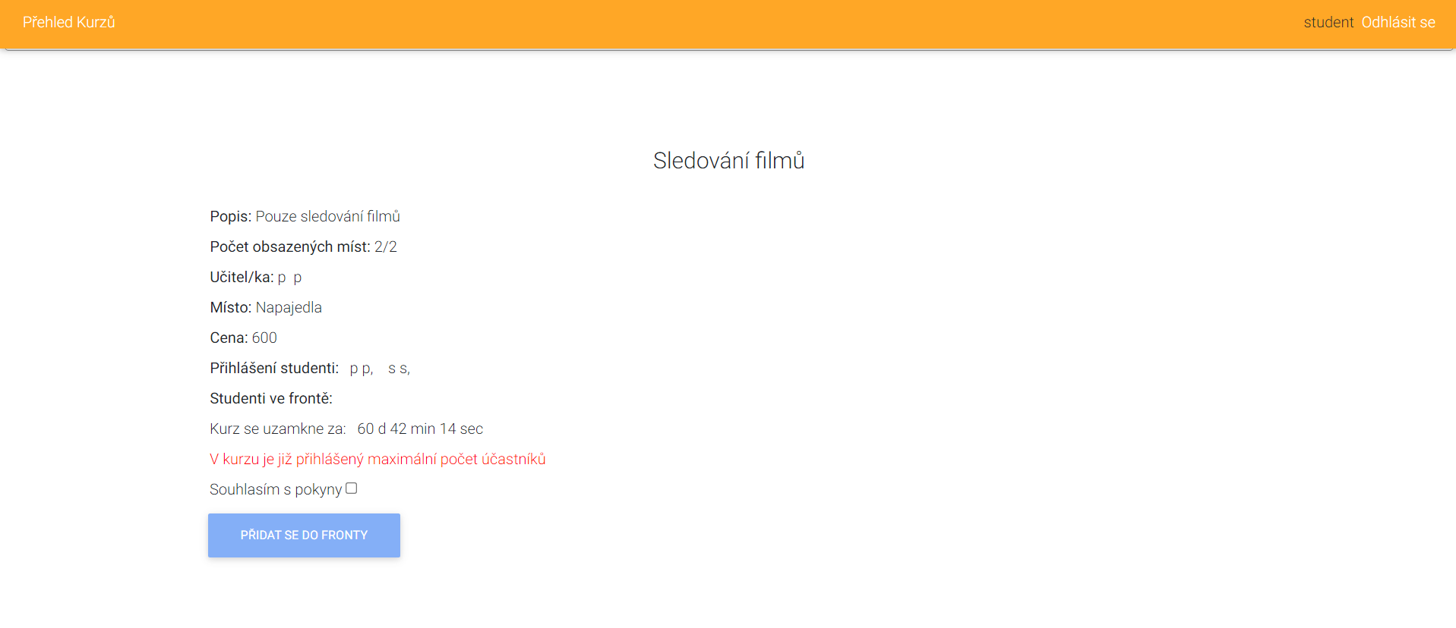
Obr. 3 - zapsán v kurzu

Rozložení stránky učitele

Přehled kurzu
Po přihlášení na stránku studenta, vidíte přehled všech vytvořených kurzů. Najdete zde název kurzu, počet míst a jméno učitele, který za daný kurz zodpovídá. Jednotlivé kurzy si můžete rozkliknout k zjištění více informací.
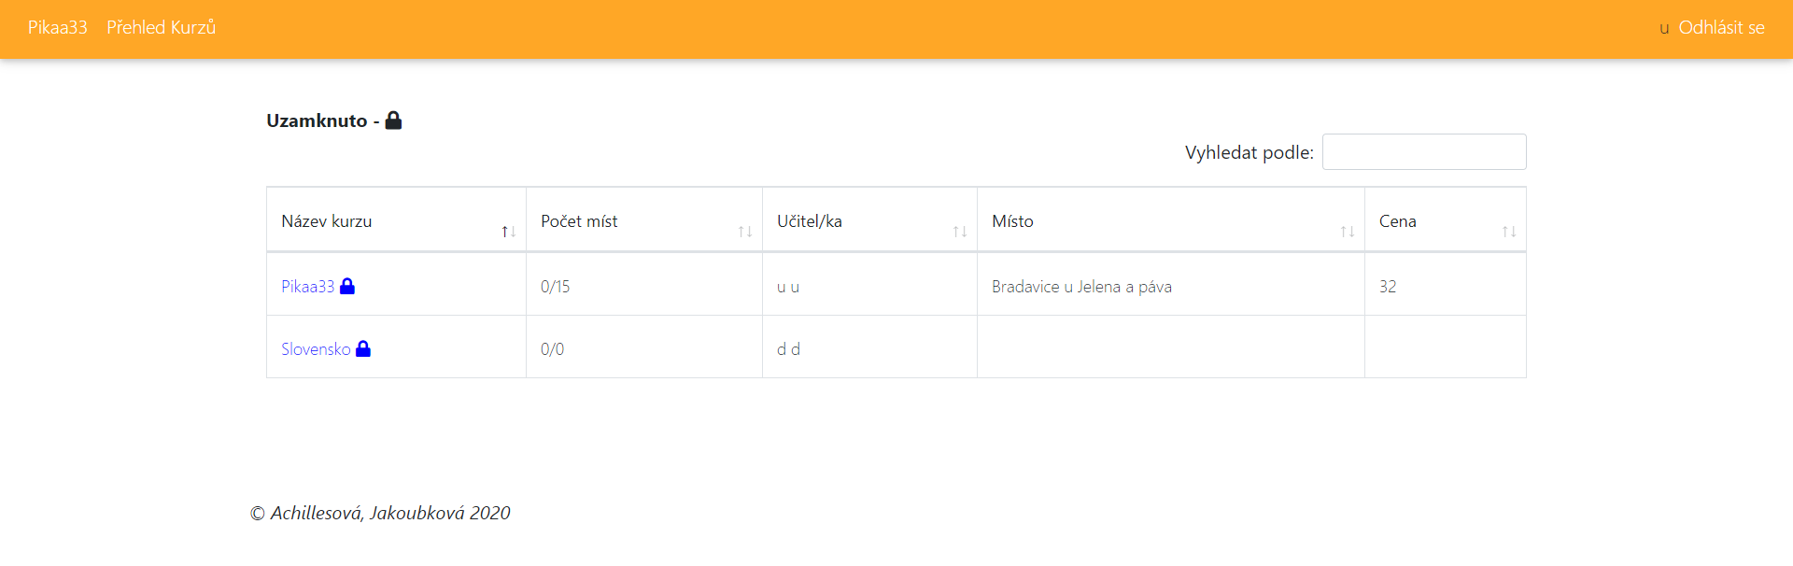

Obr. 4 - přehled kurzu

Nový kurz
Jako učitel můžete vytvořit nový kurz. Zobrazí se název kurzu, počet účastníků a popis. Nakonec stisknete tlačítko odeslat a kurz je vytvořen.
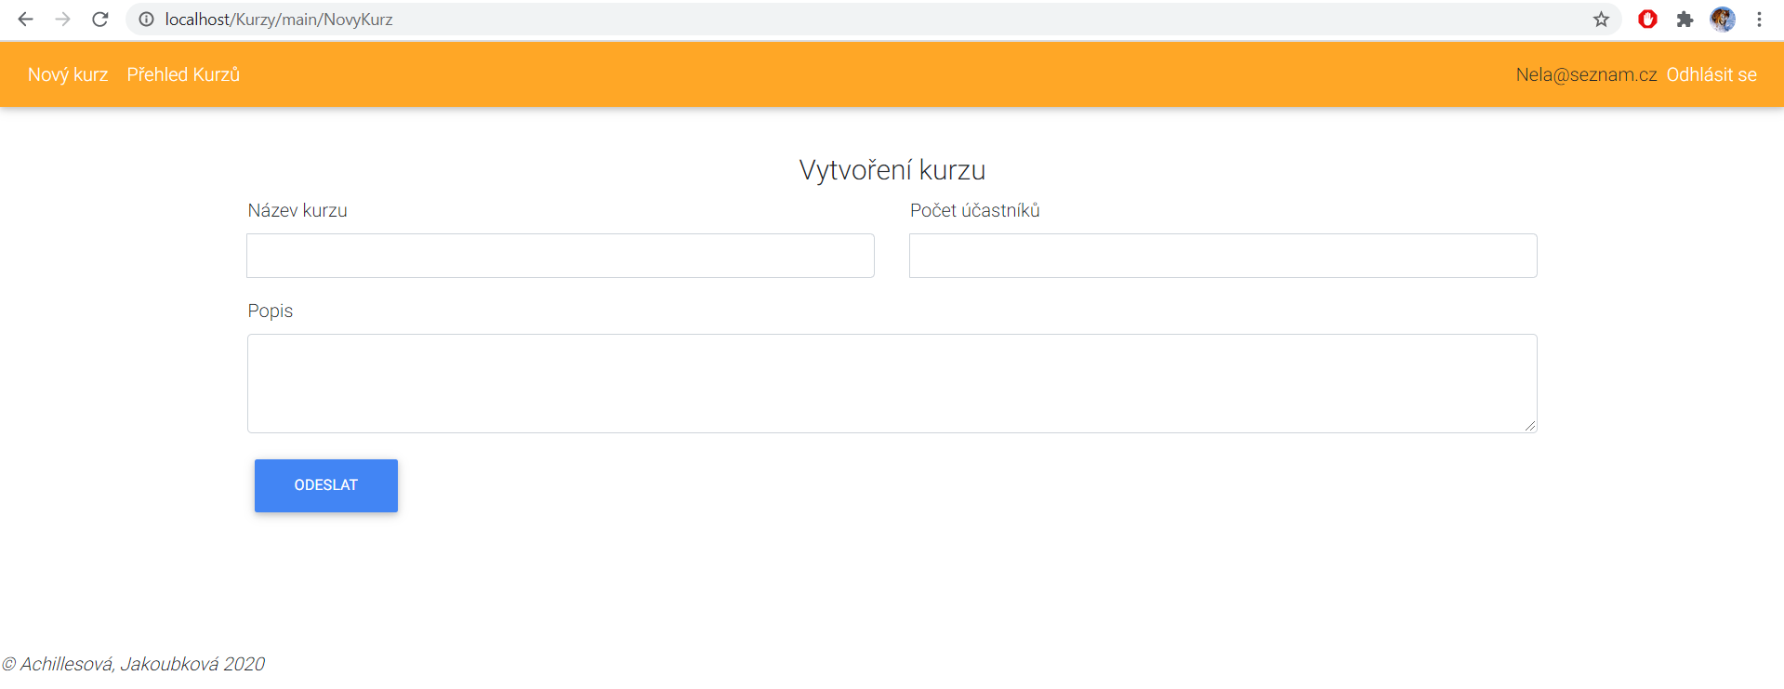
Obr. 5 - nový kurz

Úprava kurzu
Po vytvoření kurzu máte možnost si kurz upravit i v průběhu.
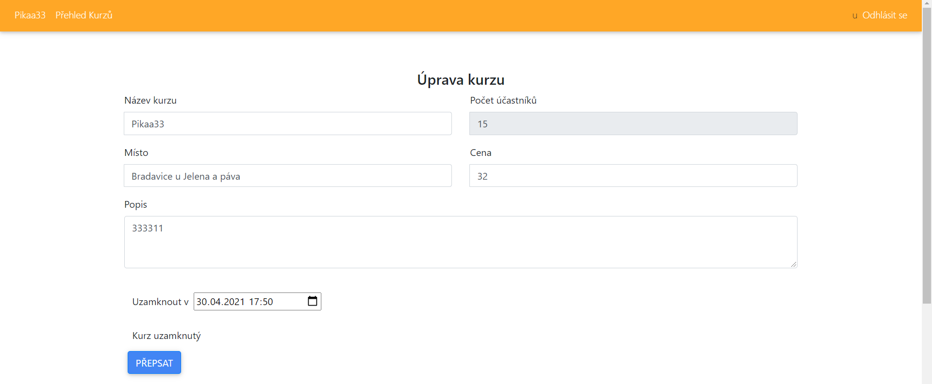

Obr. 6 – úprava
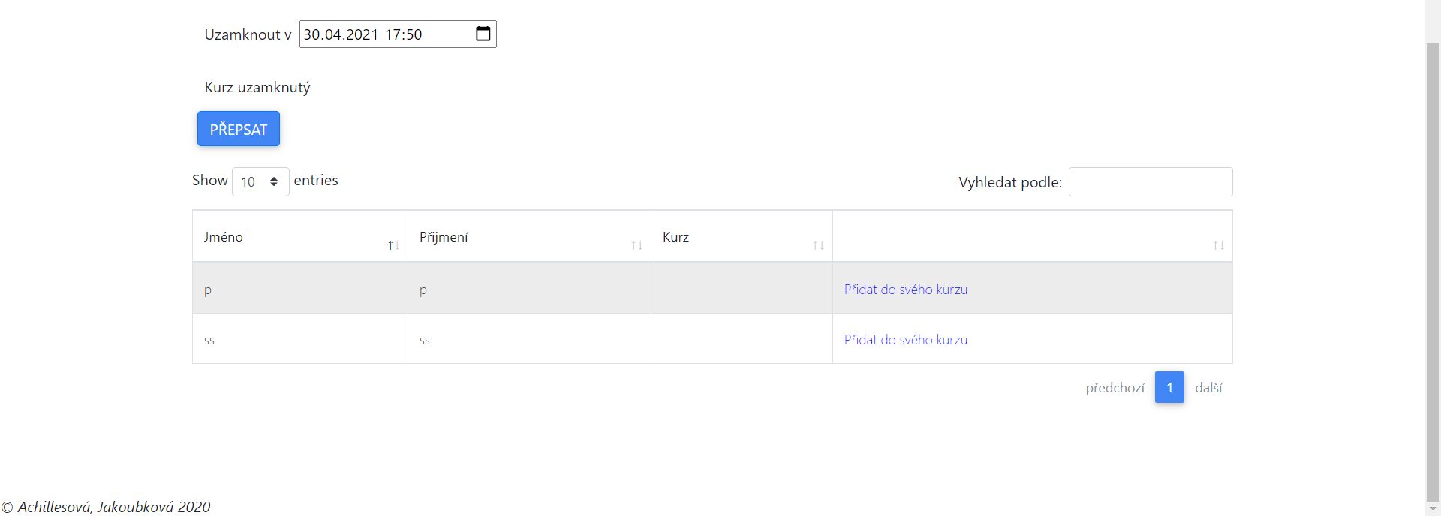
Obr. 7 - přehled úpravy
Závěr
Součástí projektu je přihlašování, kde si studenti mohou prohlédnout přehled kurzů a do vybraného kurzu se zapsat. Učitelé mohou vytvářet vlastní kurzy a poté je i upravovat.
Na závěr by se mělo přidávat přihlašování přes školní systém.

Použité knihovny/framework

CodeIgniter
- Autor: EllisLab
- Verze: 0.6.0.0
- Licence: MIT License
- K dispozici: https://codeigniter.com/download

Bootstrap css
- Autors: Mark Otto, Jacob Thornton
- Verze: 4.3.1
- Licence: MIT License
- K dispozici: https://getbootstrap.com/docs/4.4/getting-started/download/

Bootstrap js
- Autors: Mark Otto, Jacob Thornton
- Verze: 4.3.1
- Licence: MIT License
- K dispozici: https://getbootstrap.com/docs/4.4/getting-started/download/

Seznam obrázků
Obr. 1 - přehled kurzů 6
Obr. 2 - zápis do kurzu 6
Obr. 3 - zapsán v kurzu 7
Obr. 4 - přehled kurzu 7
Obr. 5 - nový kurz 8
Obr. 6 – úprava 8
Obr. 7 - přehled úpravy 9

